Конкурс «BPM-проект года».

Автоматизация процессов офиса управления проектами компании Bi-Group Development.

1. **Аннотация**

Проект включает в себя автоматизацию процессов Офиса управления проектами корпоративного центра компании Bi-Group Development. В портфеле компании постоянно находятся около 40-50 активных строительных проектов, для управления которыми используется Панель руководителя. Это информационная система, позволяющая интегрировать данные из разных систем компании, таких как MS Project Server, 1С, Cognos, Opera Build, и взглянуть на проекты сквозь призму проектного управления. Эффект от автоматизации процессов выражается в снижении сроков строительства на **26%** за 3 года работы системы. В стоимостном выражении он равен 239 млн. рублей. Ключевыми объектами автоматизации стали управление сроками (КСП, проектный комитет, нормирование), управление рисками, управление извлечёнными уроками (реестры и рассылки), управление портфелем проектов (сводный отчёт).

1. **Введение**

Компания Bi-Group Development образована в 1995 году, является лидером строительной индустрии Республики Казахстан. По итогам 2018 года оборот компании составил 1,15 млрд. долл. США. Компания уже построила около 5 млн. м.кв. жилой и коммерческой недвижимости.

В 2015 году, когда стартовал проект по автоматизации процессов проектного офиса компания остро нуждалась в единой информационной системе которая бы обеспечивала руководство корпоративного центра и команды проектов полной актуальной и оперативной информацией о состоянии проектов. Многие процессы были разрознены, а информация фиксировалась в различных системах. Влияние человеческого фактора было существенным. Так, например, данные о плановой длительности проекта завесили от субъективного мнения начальника участка, а критичность отставаний проекта часто была обусловлена замечаниями руководства, а что ещё хуже клиентов компании.

1. **Бизнес-контекст**

На момент старта проекта компания уже получила негативный опыт от внедрения инструментов календарно-сетевого планирования. Так группа предшественников, отвечавшая за процессы офиса управления проектами, использовала подход сплошного планирования всех задач с высокой детализацией, нарушив баланс между уровнем необходимой детализацией и возможностью актуализировать фактические данные. Провал этого подхода является классическим. В дальнейшем сотрудники компании с негативом относились к подобным инициативам. Однако в такой атмосфере руководством компании были поставлены стратегические цели по снижению сроков строительства на 10-15%. При этом в распоряжении компании не было системных инструментов и процессов, позволяющих эффективно планировать и отслеживать исполнение планов.

1. **Бизнес-процесс**

Для реализации этого проекта мы выбрали тактику быстрых побед. Так мы, используя шаблоны процессов самой горячей фазы проекта – строительство, запланировали все текущие проекты с возможностью еженедельно получать отчётность (рис. 1) в установленном преднастроенном типовом формате на корпоративную почту всех заинтересованных лиц в автоматическом режиме.

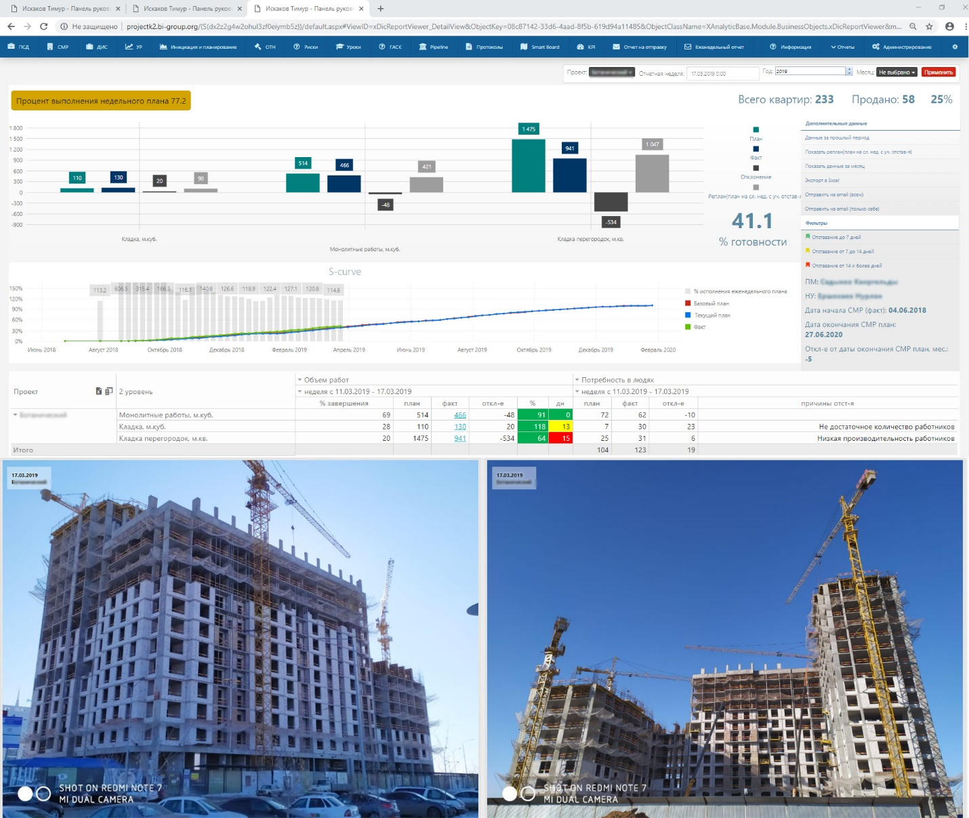

Рис. 1. Еженедельный отчёт.

Это позволило в кратчайшие сроки сместить акцент внимания руководства и команд проектов на задачи, находящиеся на критическом пути. Этот подход позволил эффективно отслеживать проекты и не допускать срыва графика строительства. Для проведения системного анализа причин отклонений мы также автоматизировали анализ, основываясь на дынных вносимых в систему. Так мы реализовали функционал Диаграмма причин отставания по группам работ (рис 2).

Реализуя этот проект офис управления проектами стал выполнять роль методолога, тренера команд проектов, а также контролёра исполнения поставленных планов. Так стандартными обязанностями сотрудников офиса управления проектами стало обучение пользователей программного обеспечения, проведение Kickoff meeting и проектных комитетов. И здесь не обошлось без автоматизации этих процессов.

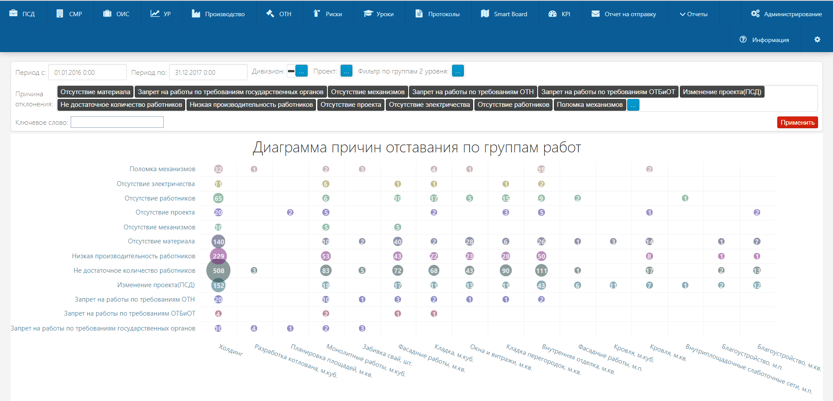

Рис. 2. Диаграмма причин отставания по группам работ.

Так на Панели руководителя были разработаны функционалы по формированию протоколов и отслеживания статуса задач посредством рассылки на корпоративную почту всем заинтересованным лицам.

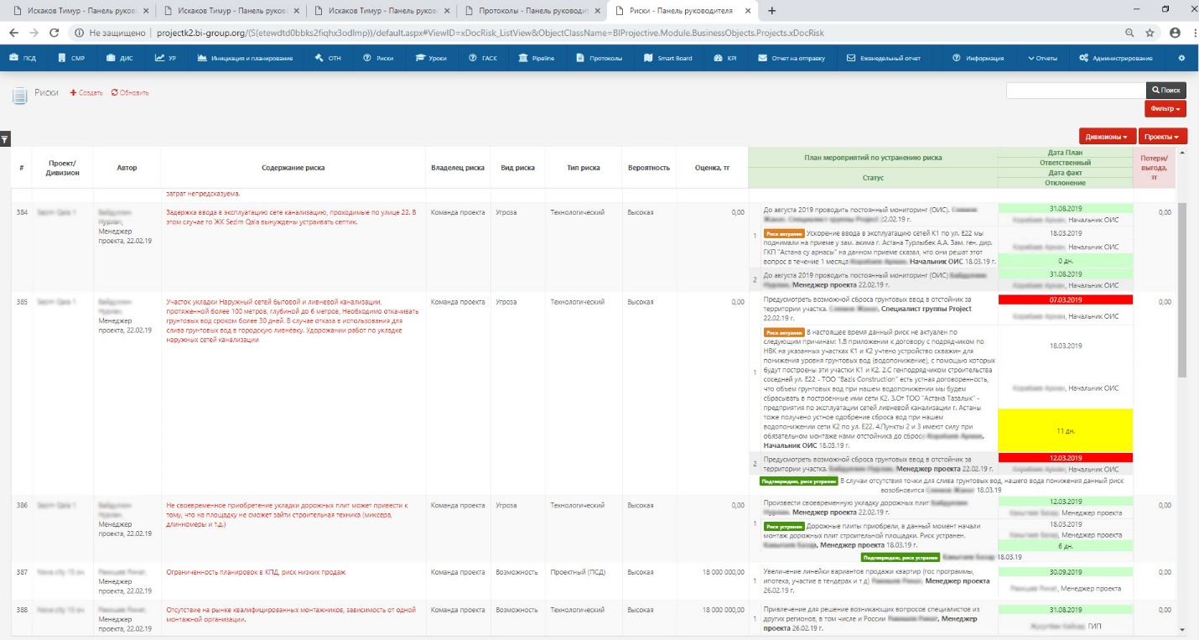

Рис. 3. Реестр рисков.

Реестр рисков (рис. 3) позволяет любому члену команды проекта зафиксировать риск, после чего руководителю проекта придёт оповещение по корпоративной почте об идентифицированном риске, и будет предложено создать план мероприятий по реагированию на риск.

По мере завершения очередного конструктива команда проекта получит оповещение о необходимости внести извлечённые уроки по факту выполненного объёма работ. После чего они вносят извлечённый урок в систему с присвоением ему преднастроенных параметров. После чего извлечённый урок публикуется на Панели руководителя (рис. 4) и посредствам корпоративной почты рассылается всем заинтересованным лицам.

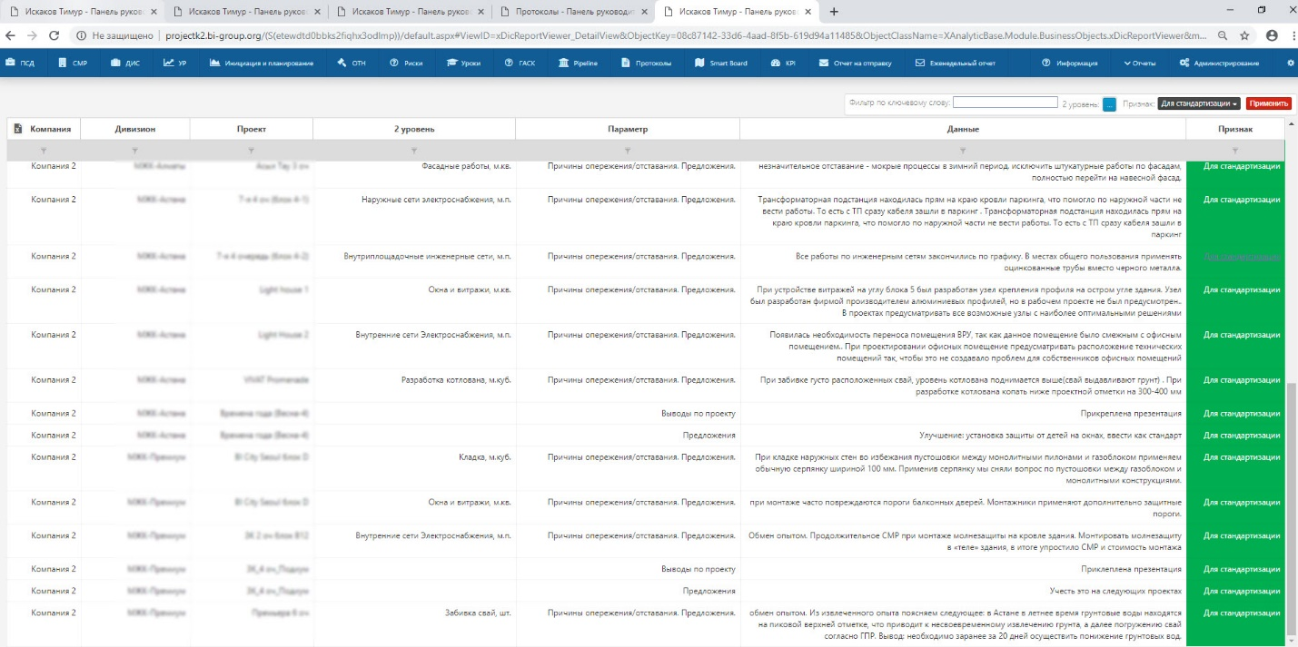

Рис. 4. Журнал извлечённых уроков.

Среди них есть и сотрудники технического отдела. Они знакомятся с уроком и присваивают ему признак (для ознакомления, для стандартизации или формальный). Уроки, которые стали основой для создания корпоративных стандартов получают кликабельную ссылку, кликнув которую пользователь переходит на сам корпоративный стандарт размещённый на корпоративном хранилище.

Протокол проектного комитета — это инструмент, позволяющий формализовывать и фиксировать проведение проектных комитетов, которые проводятся исключительно по фактам существенного отклонения команды проекта от базового плана (рис. 5). Инструмент призван помогать компании соответствовать установленным планам реализации проектов.

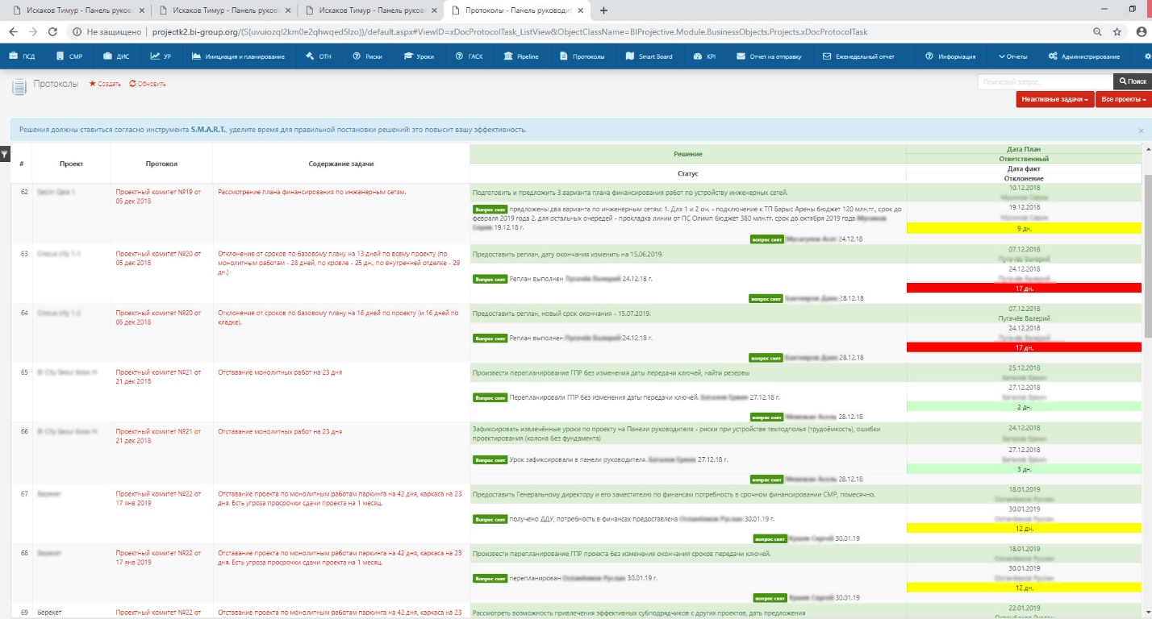

Рис. 5. Протоколы проектного комитета.

Для управления портфелем проектов создан Сводный отчёт (рис. 6) по портфелям проектов компании. 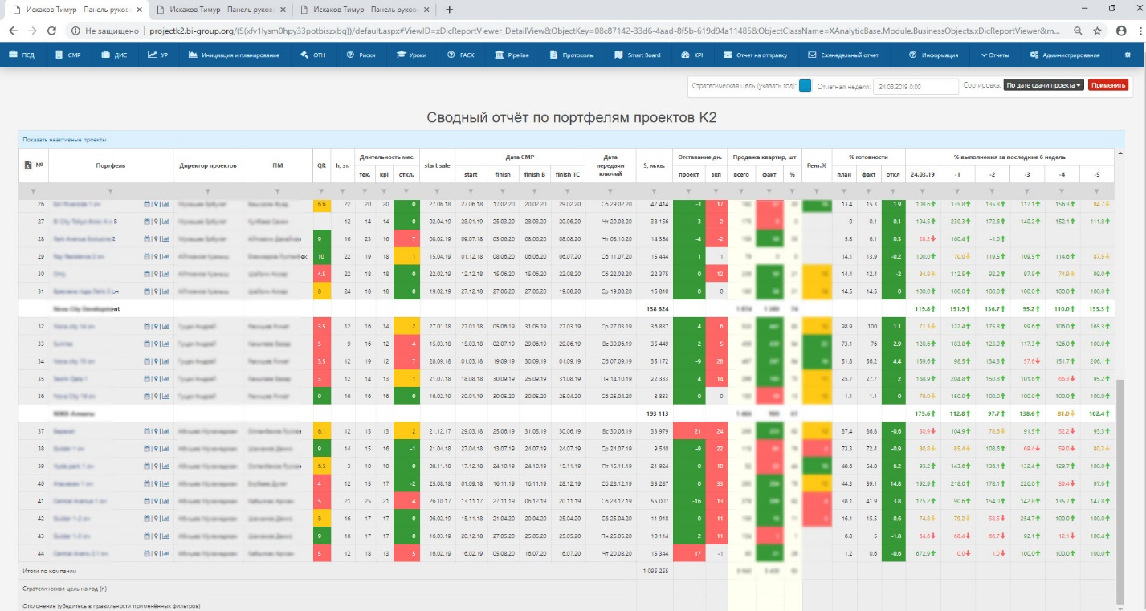Рис. 6. Сводный отчёт.

Данный инструмент содержит интегрированную информацию по срокам, качеству, исполнению плана продаж, которая выгружается из различных систем компании. Также для контроля выполнения компанией стратегических целей по годам отчёт способен отражать какой объём недвижимости находится в работе на разных фазах.

Спонсором проекта выступал председатель правления компании. С ним согласовывался вектор развития системы. Внутренними пользователями продуктами проекта стали команды проектов, руководители функциональных подразделений корпоративного центра. Для разработки информационной системы были использованы как штатные IT-специалисты так и внешние IT-компании.

1. **Инновационность**

Использование шаблонов при планировании и мониторинге жизненного цикла проектов строительства позволило накапливать данные и сопоставлять их между собой, проводить анализ и делать выводы. На основании данных по 80 реализованным проектам мы выработали нормы длительности строительства объекта в зависимости от периода старта проекта и его этажностью.

Данные нормы (таб. 1) были утверждены приказом, встроены в систему мониторинга проектов, а дополнительная оптимизация этих норм командами проектов поощряется материально. Что закреплено в положении о бонусном фонде команды проекта, а также в положении о лучшей строительной площадке года. Теперь среди команд проектов появилась соревновательность и здоровое чувство конкуренции.

После проведения анализа длительности проектов за прошедший год, акционерами принято решение снизить нормы длительности ещё на 15%. По сути посредством нормирования длительности (основанной на **внутреннем бенчмаркитенге**) и **автоматизации процессов планирования и мониторинга** мы создали саморегулирующуюся систему, направленную на постоянную оптимизацию длительности проектов.



Таблица 1. Нормы длительности строительства.

В этом и есть инновационность и уникальность проекта. Именно это сочетание позволило командам проектов своевременно и не редко досрочно выполнять строительно-монтажные работы тем самым обеспечивать перевыполнение продаж. Это подтверждается тем что наша компания на сегодня занимает 50% строительного рынка столицы.

1. **Трудности**

Основные уроки, которые мы извлекли при реализации проекта можно разделить на две категории: уроки технического исполнения проекта – сюда мы относим программное обеспечение, выстраивание бизнес-процессов, методология, и уроки, связанные с персоналом. По важности уроков можно смело сказать, что это равные части. Даже супермативированные люди не могут длительное время качественно выполнять работу с некорректно настроенными процессами.

Итак, **первое**, при выстраивании процессов необходимо применять **принцип бережливости**. Т.е. если какой-либо процесс можно выполнить двумя способами выбираем самый простой. Например, для формирования норм выработки физического объёма работ нужно было бы применять расчёты согласно нормативной документации СНИП и ГОСТ, которые учитывают разрядность работников, состав звеньев и способы выполнения работ. Это достаточно длительная, сложная и трудоёмкая работа которая требовала привлечение ресурсов из других отделов компании и 3-4 недель дополнительной работы. Мы поступили следующим образом – попросили начальников участков дать приблизительные средние нормы основываясь на их фактический опыт. Получив такую информацию от 8-9 коллег в течении 2 дней мы получили усреднённые данные которые используются системой и по ныне. Выборочно были проверены некоторые ключевые нормы, отклонение по ним было не существенно. Таким образом мы быстро выполнили задачу и при этом дали почувствовать причастность коллегам, которые впоследствии и стали внутренними клиентами системы.

**Второе** – **слона нужно есть частями**. Не нужно пытается автоматизировать сразу все процессы. Начните с самых «горящих» Достигая быстрых побед мы укрепляли авторитет офиса управления проектами в компании, и получали энергию для дальнейшего продвижения изменений. Так было с оцифровкой фазы реализации проекта-СМР на участке. Быстро отработав процессы строительства в шаблоне проекта, мы смогли охватить все проекты тиражируя утверждённый шаблон. Именно шаблонность позволила быстро наладить бесперебойную еженедельную отчётность проектов что сразу дало эффект в виде возможности охватить все проекты по задачам критического пути.

**Третье – цикл Деминга**. Да это классика менеджмента, но этот подход актуален и сейчас (рис 7). И в процессе создания продукта и в дальнейшей эксплуатации информационной среды офиса управления проектами этот принцип остаётся главным залогом эффективности управления. Так при реализации проекта мы часто не были уверены в правильности выстроенного того или иного процесса. Но выполняя все шаги цикла (планируй, действуй, анализируй, воздействуй) мы могли быстро получать обратную связь и корректировать систему.

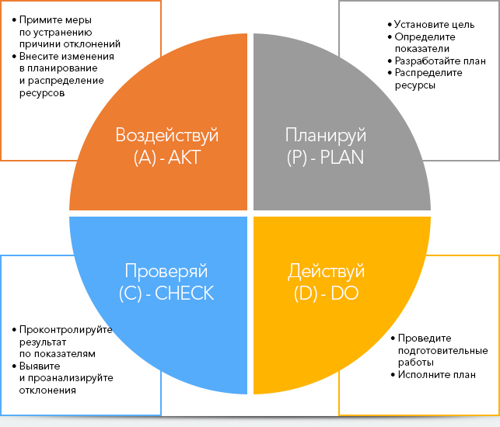

Рис. 7. Цикл Деминга.

Главными уроками, связанными с персоналом, могу выделить следующие. Всегда в компании есть те, кто готов к изменениям и те, кто против изменений. Нашей первой задачей в этом аспекте была выявить первых. Именно они были нашими союзниками, экспертами и опорой. С ними работать легко, они часто поддерживают и помогают налаживать тот или иной процесс. Со вторыми всё не однозначно. Ведь среди них есть и такие сотрудники которые являются экспертами в том или ином вопросе, они обладают критичным взглядом, которого иногда не хватает скажем оптимистам. И здесь важно правильно использовать таких сотрудников. Например, придать им чувство значимости, что без них всё пропадёт и только они могут спасти проект. В общем склонить их действовать по собственной воле, ведь только так они будут эффективны. Поэтому в целом последовательность следующая – объясняем суть изменений (причину изменений и почему невозможно в дальнейшем оставлять без изменений). Затем излагаем (предлагаем) пути решения, обсуждаем и принимаем. До утверждения принятого изменения у нас демократия и плюрализм, но как только изменение принято и утверждено начинается диктат, а тех, кто нарушает подвергаются наказаниям.

Важным фактором успешности проекта является поддержка топ менеджмента компании. Они должны постоянно демонстрировать вовлеченность и заинтересованность в проекте. Своевременно влиять и воздействовать на заинтересованные стороны проекта в интересах самого проекта.

Ещё одним фактором я бы назвал поощрение команды проекта. Причём не только материальное поощрение, но и не материальное. Например, на общем собрании при наличии успехов поблагодарить команду проекта за достижение положительных результатов и ещё раз напомнить всему коллективу о важности проекта, который реализует команда.

1. **Результаты**

Для постоянного мониторинга эффективности системы проектного управления мы, используя критерии заложенные в нормативной сетке производим анализ изменения длительности проектов компании (таб. 2). Для этого мы выделили три этапа. Первый этап это 57 проектов компании, которые были реализованы в 2013-2015 гг. В этот период в компании не было системных инструментов проектного управления, не было нормативной базы.

Во втором этапе в период с 2016 по 2017 гг., в компании была разработана нормативная база, внедрены MS Project Server и Панель руководителя, стали использоваться инструменты проектного управления такие как управление рисками, фиксация и использование извлечённых уроков. На этом этапе было реализовано 47 проектов.

Длительность проектов второго этапа относительно первого сократилась в среднем на 17 %. В стоимостном выражении этот эффект составил 166 млн. рублей. В эту сумму вошла экономия по таким статьям расходов как аренда башенных кранов, охрана объектов, коммунальные расходы, а также заработная плата ИТР.



Таблица 2. Эффект работы инструментов проектного управления.

Анализ длительности проектов третьего этапа это 36 проектов которые были реализованы в 2018 году показал снижение длительности проектов относительно второго этапа ещё на 9 %. В стоимостном выражении эффект составил ещё 73 млн. рублей. Таким образом общее снижение длительности проектов за три года работы системы составило 26%. В стоимостном выражении эффект составляет 239 млн. рублей.

Если говорить о компании в целом нужно отметить главное – изменение отношения команд проектов к планированию, к проектному управлению. Сейчас мы наблюдаем рост инициатив команд проектов в части оптимизации сроков и стоимости проектов. Команды проектов чаще и системно стали работать с рисками проекта. Уже становится нормой зафиксировать в системе извлечённый урок. Всё это вместе повышает проектную культуру компании и репутацию в глазах счастливых клиентов.

1. **Информационные технологии**

Для реализации этого проекта мы предусматривали возможность интеграции данных из различных действующих систем компании. Такой подход позволяет повысить эффективность коммуникации функциональных подразделений и сосредоточить усилия на аспектах проектного управления.

Информационная система представлена на рисунке 8. В центре системы находится инструмент разработки бизнес приложений eXpressApp Framework (XAF). В компании этот инструмент получил распространение как Панель руководителя. Через Панель руководителя происходит интеграция данных со всех информационных систем компании, таких как 1С, Cognos, MS Project. Здесь они обрабатываются и анализируются, а продукт анализа и обработки отправляется в виде отчётов и уведомлений на корпоративную почту MS Outlook всем заинтересованным лицам.

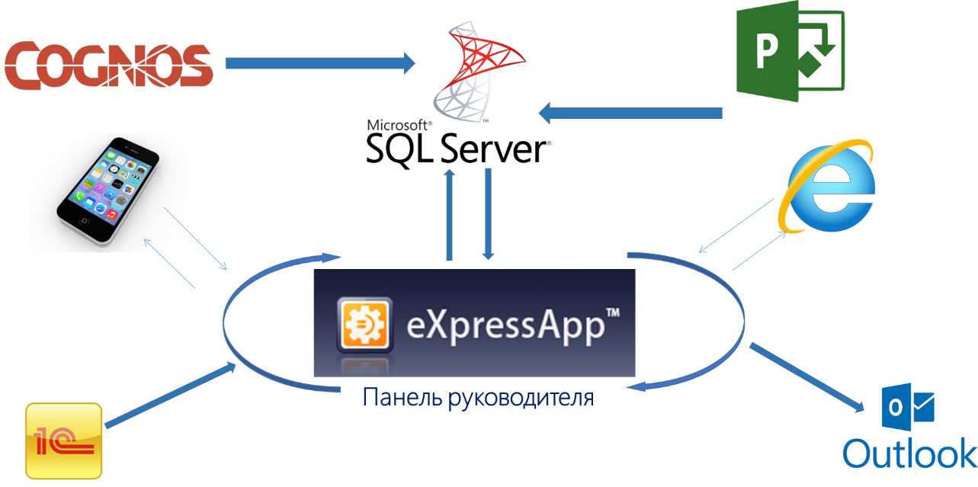

Рис. 8. Информационная система управления проектами.

Основным инструментом календарно-сетевого планирования компании является программа MS Project Professional и MS Project Server. Все проекты ведутся на сервере компании в разрезе фаз жизненного цикла проекта, такие как инициация, планирование и реализация. Проекты заводятся в систему посредством использования шаблонов, которые в свою очередь постоянно дополняются и улучшаются.

1. **Партнёр**

Для реализации проекта привлекаются как внутренние, так и внешние IT-специалисты. Методология и технические задания разрабатывает Офис управления проектами компании.